Pick Nick Checklist
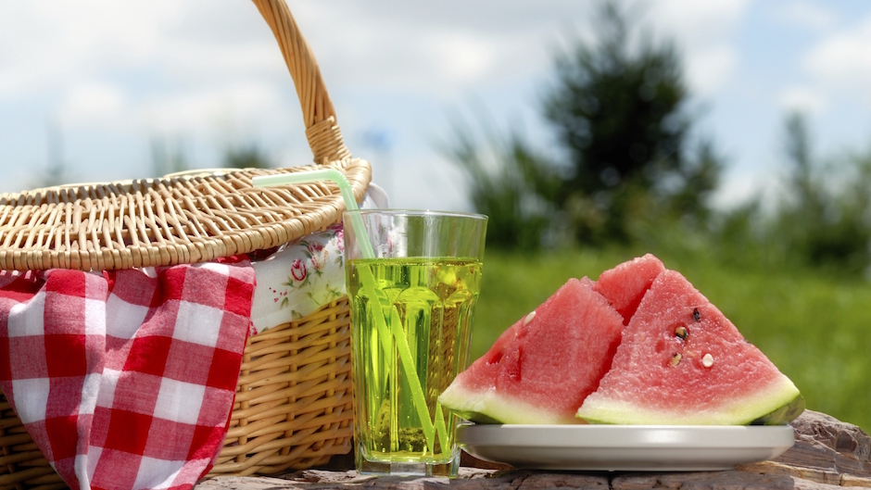
Τα πήραμε όλα;
Σεντόνι ή τραπεζομάντηλο
Ισοθερμική τσάντα ή καλάθι
Φαγητά (σαντουιτσάκια κεφτεδάκια κ.α)
Νερό και χυμοί
Φρούτα ή φρουτοσαλάτες και γλυκάκι
Παιχνίδια, μπάλες, ρακέτες, χούλα χουπ κ.α.
Βιβλία ή περιοδικά
Καπέλα και αντηλιακό
Φενιστίλ και μικρό φαρμακείο
Πλαστικά κουταλάκια πιρουνάκια και πιατάκια
Χαρτοπετσέτες και αντισηπτικό
……………………………………………….
………………………………………………….

